De grenzen van de Reenputten tot aan de Aa
Martien van Asseldonk, 23 september 2014
Deze gegevens mogen gebruikt worden onder verwijzing naar: Martien van Asseldonk, www.oudzijtaart.nl

In de uitgiftebrief van de gemeint van Veghel van 5 augustus 1310 worden de grenspunten tussen de Reenputten en de Aa omschreven als:

- van Reenputte (1) tot de gemeint van de mannen van Erpe, beginnende aan de Lange Dijk naar Erpe (2),
- van het einde van de Lange Dijk teruggaande (3),
- en langs de gemeint van Erpe zich uitstrekkende tot Sweenslake (4),
- van Sweenslake tot de rivier genoemd de Aa (5)

Dit deel van de grenzen van de gemeint komen overeen - voor zover is te overzien - met de latere gemeentegrenzen. De grenspunten zijn op onderstaande topografische kaart van 1920-1924 aangegeven.

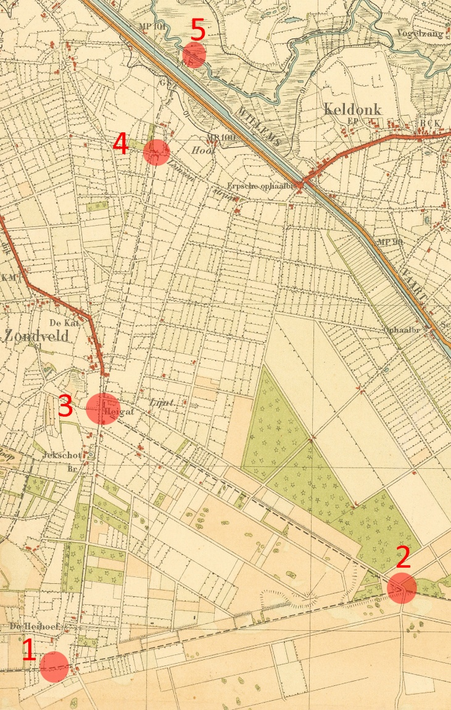

Tussen 1 en 2 grensde de gemeint van Veghel aan de gemeint van Lieshout. De noordgrens van de op 2 augustus 1311 uitgegeven gemeint van Lieshout wordt niet nader omschreven dan 'aan de grenzen van Vechele'.

Bij grenspunt 1 op de Heihoef had men gaten gegraven om de grens van de gemeint te markeren, de zogenoemde Reenputten. Vanaf de Reenputten (1) liep de grens tussen de gemeintes van Veghel en Lieshout in een rechte lijn naar een markante verhoging in de hei (2). De provinciaal archeoloog, Gerrit Beex ontdekte in 1965 dat die verhoging een grafheuvel was opgebouwd uit heideplaggen. Een paar duizend jaar geleden verbrandde men in onze regio de doden. De as en niet verbrandde botresten werden in een urn gedaan, en over de urn werd een grafheuvel opgeworpen. De middellijn bedraagt tegenwoordig 15 meter en de hoogte is ongeveer 80 centimeter. (Bron: Gerrit Beecx: Archeologische verkenningen, Veghel 1977.) In de tijd dat Erp en Veghel een hoge heerlijkheid waren (1566-1639) heeft hier ook een galg gestaan, waar de veldnaam Het Gerecht aan ontleend is.

Grenspunt 2 wordt in de Veghelse brief van 1310 omschreven als ; het einde van de Lange Dijk naar Erpe'. De beschrijving in de Veghelse brief beschrijft de grens tussen punt 2 en 3 als:

- van het einde van de Lange Dijk teruggaande (3)

De inwoners van Erp hadden hun gemeintbrief op 13 september 1300 gekregen. In die brief wordt dit deel van grens omschreven als:

- van het einde van de Lange dijk (2) tot aan het hek bij Sontfelt (3)

Van de grafheuvel (2) liep de grens tussen de gemeintes van Erp en Veghel naar het het hek bj Zondveld (vermeld in 1300) (3) later ook wel het Heigat genoemd (vermeld in 1769). Daar lag deen perceel dat 'de Paal' genoemd werd. De naam verwijst naar een grenspaal die daar gestaan heeft. Het hek of Heigat of markeerde de nauwe toegang vanaf Zondveld naar het Leinsven.

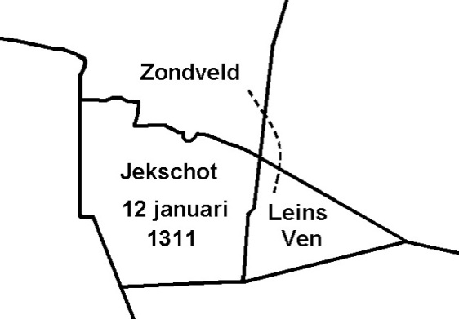

Het is mogelijk dat het Leinsven pas bij de onderhandelingen over de oprichting van de heerlijkheid Jekschot bij Veghel gevoegd is. Dat zou dan ten koste van Lieshout zijn geweest omdat de noordoost grens van het Leinsven met Erp al in 1300 samenviel met de grens van de gemeint van Erp en het gedoe om Jekschot zich wat later in 1310-1311 afspeelde. Dat zou dan ook verklaren waarom de Veghelse boeren niet meegedaan hebben met de opstand van de Rooise boeren tegen de heer van Jeskschot in 1363 waarij het huis van de heer vernield werd. Dat Veghel voor de oprichting van de heerlijkheid wel gebruik maakte van de wildernis van Kekschot blijkt uit de brede doorgang die eertijd bestond tussen hoog en Laag Zondveld naar dit gebied. Het is ook mogelijk dat het Leinsven al eerder Veghels was, en dat gebied bij de oprichting van de heerlijkheid bijna van de rest van Veghel 'afgeknepen' werd. Als verbinding bleef alleen een smalle toegang over.

De volgende twee grenspunten worden in de brief van de Veghelse gemeint van 1310 omschreven als:

- langs de gemeint van Erpe zich uitstrekkende tot Sweenslake (4),
- van Sweenslake tot de rivier genoemd de Aa (5)

En in de brief van de Erpse gemeint van 1300 als:
- tot Swenslaghe (4)
- en van Keeldonc (5) (..)

De Sweenslag was de naam van de waterloop die tussen grenspunten 4 en 5 de grens tussen Veghel en Erp vormde. Het tweede deel van de naam '-laghe' is afgeleid van '-laak' wat waterloop betekent. De naam kan verklaard worden als 'laak waar Sween woont'. Op den duur gaf het loopje haar naam aan het gebied, dat 'Sweenslag' genoemd wordt. Het is opmerkelijk dat de buurt later haar naam weer aan de laak gaf. In 1529 grensden enkele percelen daar aan 'het water genaamd die Zwenslaecksche Lake'.

De grensloop staat ook getekend op een kaart getekend door Hendrik Verhees in 1806.

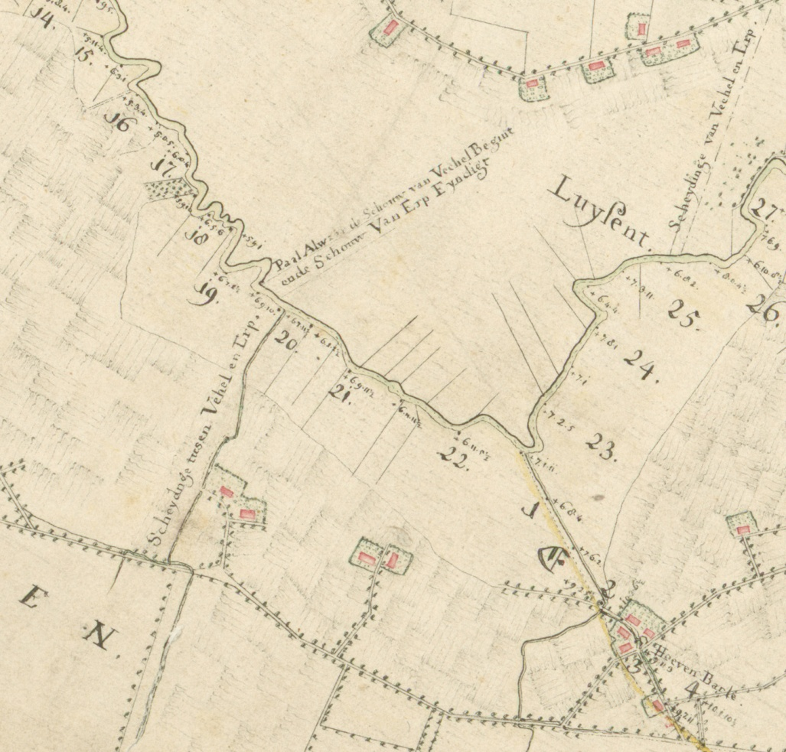

Op de kaart van Verhees is goed te zien dat de grensloop zich ook nog ten zuiden uitstrekt van de plaats waar we op de kaart grenspunt 4 geplaatst hebben, dus het is mogelijk dat grenspunt 4 wat verder naar het zuiden gezocht moet worden, bij het begin van de waterloop

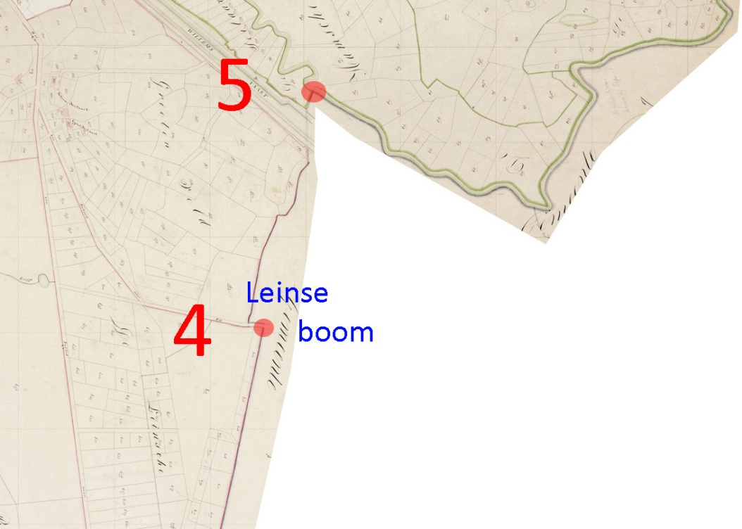
Bij punt 4 kruiste een weg de grenssloot of laak. Daar was op de grens van Veghel een draaiboom geplaatst, de zogenoemde Leinse boom. De weg lopende naar de Leinse boom werd op 4 juli 1792 omschreven als 'den dijk lopende van den Zontveltse dijk na de Lynse boom'.
Enkele vermeldingen uit de Veghelse dorpsrekeningen:
- 1652-1653: noch den voorschreven Tonis op den 15^{en} januarij 1653 eysserwerck tot den dreyboom met een plaet ende groote pinne gebruyct aen de Lynsse Camppen, bedragende 35 stuyvers
- 1652-1653: item comt Ariaan van Vucht den borgemeester voer twee dreijboomen te maecken ende te hanghen de somma van 2 gulden
- 1652-1653: item comt Jan Lamberts voor het vueren van eenen draijboom 6 stuyvers
- 1732-1733: item betaelt aen Aert Stevens wegens verdienste aen den Leijnsen boom 0-13-4

De uitgaven in 1652-1653 suggereren dat de draaiboom in dat jaar voor het eerst geplaatst werd.

